本教學以Google瀏覽器Chrome為例（其他瀏覽起“可能”也有類似功能但操作方法不太相同，可以請教ＫＥＶＩＮ老師）請先安裝tampermonkey外掛，理論上搜尋的第一筆就是了，安裝過程在此不贅述，聰明如你，點進去看你就知道了



裝完之後右上角，我的最愛跟設定鍵中間會出現下面的Icon(黑底有兩個圓圈的那個)，有出現代表安裝完成，程式也啟動了



打開EIM系統(不用登入)，點選新增腳本



出現下面視窗，把文字內容全部刪除貼上最下面的程式碼，貼完之後點擊存檔

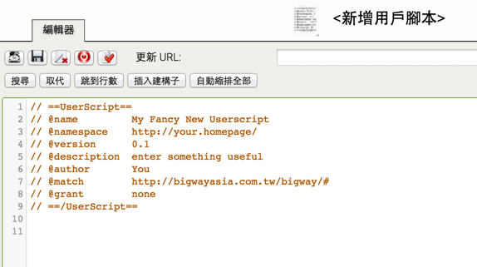

完成圖(程式碼很長，不止這些，別自己慢慢ＫＥＹ，我附在下面複製貼上就好，帳號密碼記得改一下，不然會登不進去喔～～)



***EIM系統記得重新整理讓外掛可以被吃進去，然後趕快去key in 工作日誌看結果吧



程式碼：

// ==UserScript==

// @name EIM auto login and plugin

// @namespace http://your.homepage/

// @version 0.1

// @description enter something useful

// @author You

// @match http://bigwayasia.com.tw/bigway/*

// @grant none

// ==/UserScript==

$(document).ready(function(){

loadCSS = function(href) {

var cssLink = $("<link rel='stylesheet' type='text/css' href='"+href+"'>");

$("head").append(cssLink);

};

loadCSS("http://bigwayasia.com.tw/www/global2buy/public/css/jquery.datetimepicker.css");

$("input[name='name']").val('你的帳號');

$("input[name='password']").val('你的密碼');

$("#login").click(function(){});

$("#login").trigger("click");

$.getScript("http://bigwayasia.com.tw/www/global2buy/public/js/jquery.datetimepicker.js",function(){

var check_plugin = setInterval(function(){

if($("input[name='dater'],input[name='complete']").length>0){

$("input[name='dater']:focus,input[name='complete']:focus").each(function(){

var str = $(this).val();

if(str!="")

{

var reg = /^20([\d]{2})[-](0[1-9]|10|11|12)[-]([0]{2}) ([0]{2}):([0]{2})$/;

var r = str.match(reg);

if(r!=null)

{

var dt = new Date();

var y = dt.getFullYear();

var m = ''+dt.getMonth()+1;

m = m.length==1?'0'+m:m;

var d = ''+dt.getDate();

d = d.length==1?'0'+d:d;

var h = ''+dt.getHours();

h = h.length==1?'0'+h:h;

var i = ''+dt.getMinutes();

i = i.length==1?'0'+i:i;

$(this).val(y+'-'+m+'-'+d+' '+h+':'+i);

}

}

})

$("input[name='dater'],input[name='complete']").unbind("mouseenter");

$("input[name='dater'],input[name='complete']").mouseenter(function(){

if( $(this).attr("date_plugin")==undefined )

{

$(this).datetimepicker({

lang:'ch'

,format:'Y-m-d H:i'

//,defaultDate:new Date()

});

}

$(this).attr("plugin","1")

})

}

},1000);

})

})